Занятак «Завочнае падарожжа па Полацку»
Мэты:
- стварыць умовы для фарміравання грамадзянскай пазіцыі ў вучняў;
- выхавання пачуцця любові да сваёй Радзімы;

Задачы:
- актуалізаваць і пашырыць веды дзяцей пра Беларусь, яе прыроду, гістарычнае мінулае;
- развіваць творчае мысленне, эстэтычны густ;
- выхоўваць цікавасць да нацыянальнай культуры, гонар за беларускі народ, любоў да Радзімы.
Ход занятка

Выхавацель: Полацк называюць Горадам гарадоў беларускiх, духоўнай калыскай i першай сталiцай беларусаў. Гэтыя азначэннi невыпадковыя. З Полацку сапраўды пачалася Беларусь, тут вытокi яе дзяржаўнасцi i культуры. Летапiсы ўпершыню згадваюць Полацк пад 862г. разам са старажытнымi гарадамi Усходняй Еўропы. Мясцовыя паданнi з стагоддзя ў стагоддзе нясуць пагалоскi аб унiкальнай полацкай цывiлiзацыi – равеснiцы антычных Грэцыi i Рыма.
Сёння мы з вамi адпраўляемся ў завочнае падарожжа па слаўным горадзе Полацку. Наш шлях будзе ляжаць мiма помнiкаў знакамiтых беларусаў…
I так у шлях!

Вучань 1: Пачаць экскурсiю варта з Сафiйскага сабора. Храм быў пабудаваны яшчэ ў 11 стагодзi i з҆ яўляецца першым каменным будынкам на тэрыторыi сучаснай Беларусi. За сваю доўгую гiсторыю Сафiйскi сабор не раз разбураўся i да нас дайшоў у выглядзе перабудаванага храма 18 стагоддзя. Сёння ў сценах сабора знаходзiцца музей i праходзяць канцэрты арганнай музыкi.

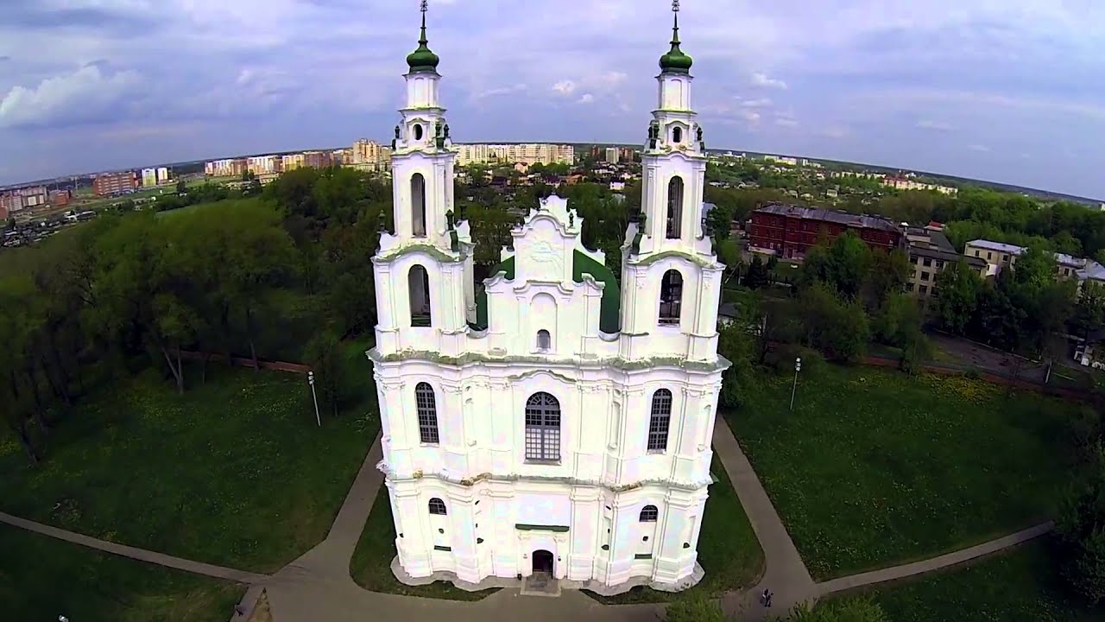

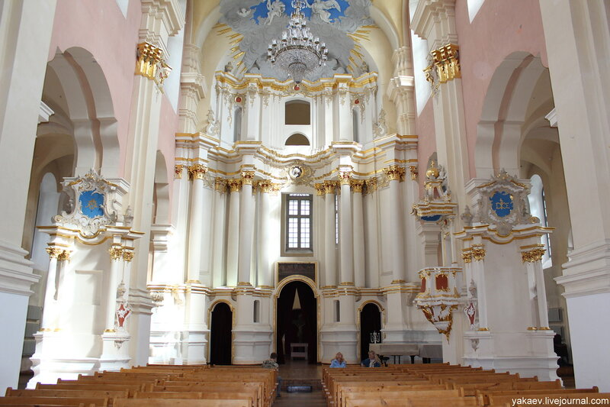

Вучань 2: Побач з Сафiйскiм саборам знаходзiцца яшчэ одна найважнейшая гiстарычная славутасць – полацкi Барысаў камень. Калiсьцi гэты камень знаходзiўся на беразе ракi Заходняя Дзвiна, аднак у 80-х гадах мiнулага стагоддзя яго перавезлi i ўсталявалi на сённяшняе месца. Гэты камень – сапраўды гiстарычны артэфакт. Чатырохканцавы крыж i надпiс ўпрыгожваюць гэты камень. Аднак надпiс чытаецца з цяжкасцю, i гэта не дзiўна, бо гiсторыя яго пачалася яшчэ ў 12 стагоддзi.

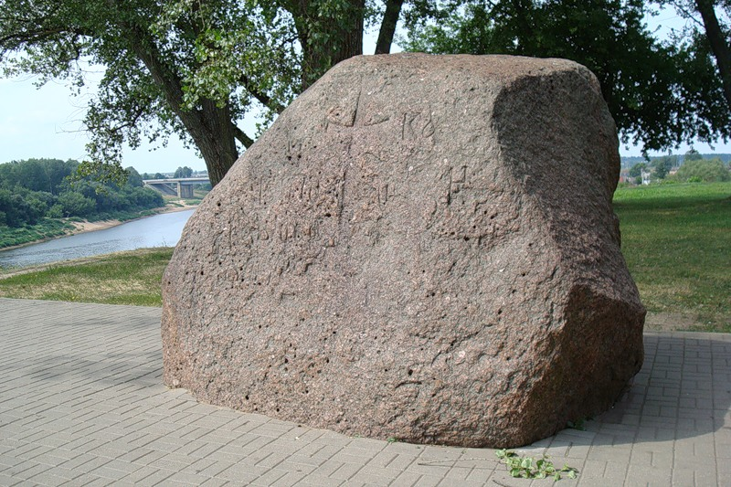

Вучань 3: Яшчэ адзiн помнiк каля Сафiйскага сабора з҆ явiўся ў 1267 г. Гэты памятны знак «Полацк-калыска беларускай дзяржаўнасцi», якi ўяўляе сабой ланцужок шчытоў з выявай лiкаў вядомых гiстарычных асоб. А з адваротнага боку можна ўбачыць вехi станаўлення дзяржаўнасцi. Вага помнiка калi 8 тон.

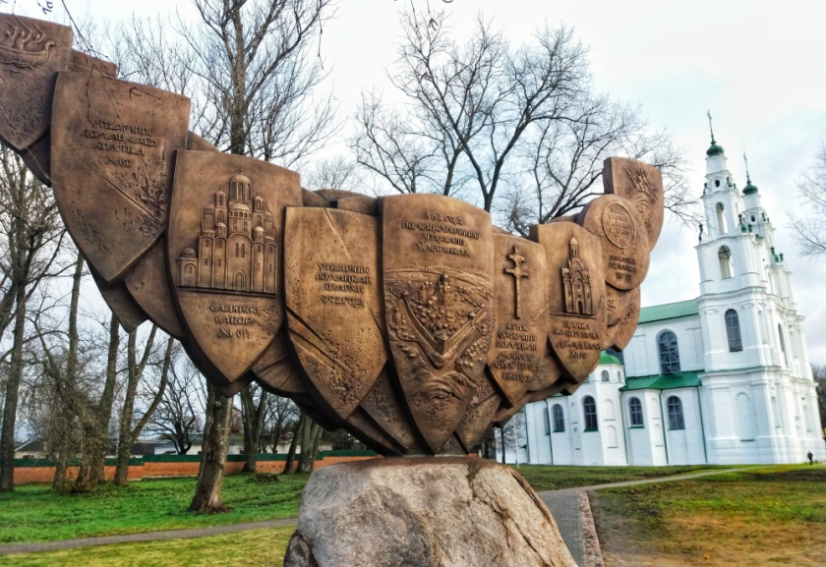

Вучань 4: Полацк калiсцi лiчыўся цэнтрам асветы i культуры. Нядзiўна, што першая вышэйшая навучальная ўстанова з҆ явiлася таксама тут. Езуiцкi калегiум зарадзiўся ў 16ст., калi гэты ордэн абгрунтаваўся ў Вiцебскай вобласцi. У 1812г. ў памяшканнi калегiума была адчынена езуiцкая акадэмiя. Сёння гэтыя сцены выпускаюць дыпламаваных спецыялiстаў Полацкага Дзяржаўнага Унiверсiтэта.

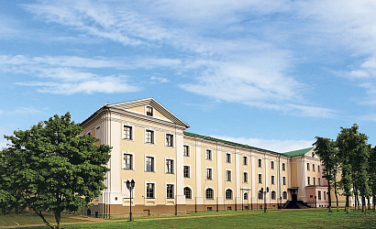

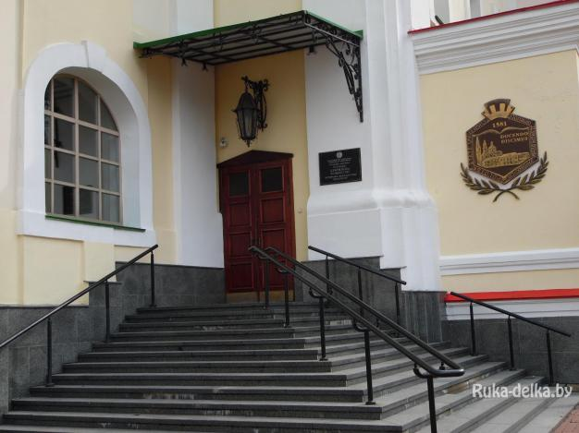
Вучань 5: У канцы 19 стагоддзя ў Полацку з҆ явiлась Лютэранская Кiрха. Гэты храм унiкальная будова. Ён не пацярпел ад воiн i вандалаў калiсцi на гэтым месцы стаяла маленькая драўляная царква. Аднак колькасць лютэран у городзе расла i было прынята рашэнне аб будаўнiцтве новага, каменнага будынка. Падчас савецкай улады Лютэранская Кiрха была зачынена, iў сценах размясцiўся краязнаўчы музей, якi можна наведаць i сёння.

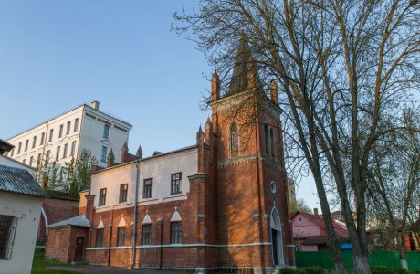

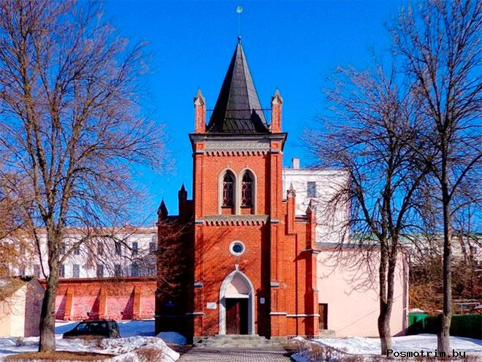
Вучань 6: Гуляючы па Полацку, не забудзьцеся зазiрнуць у Спаса-Еўфрасiннеўскi манастыр.

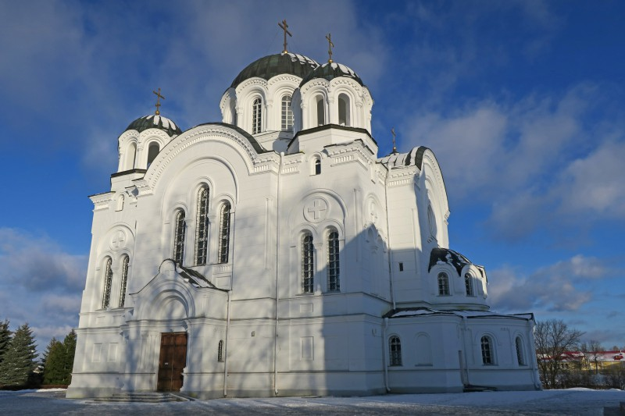

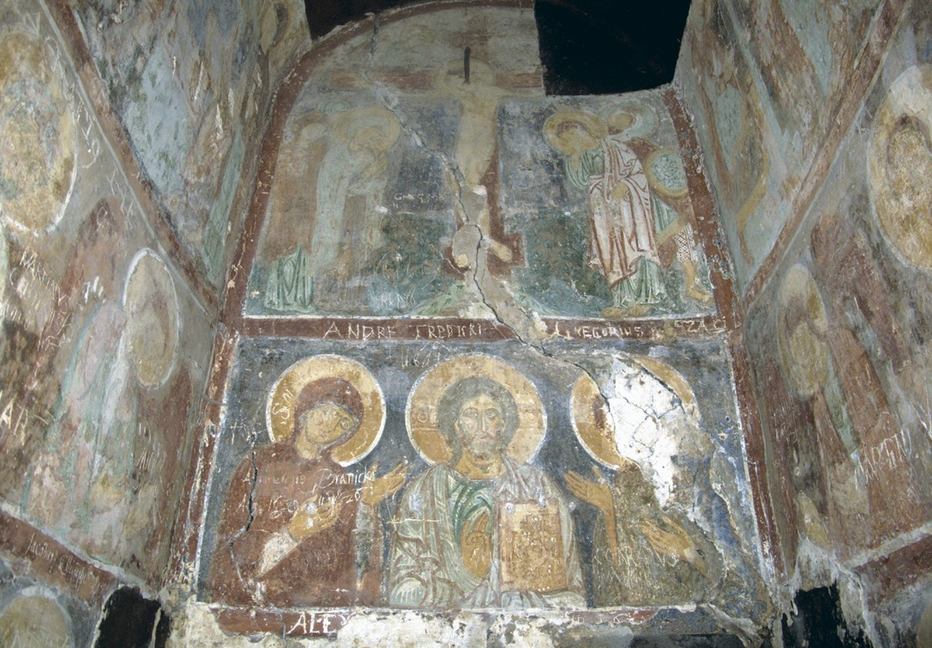

Вучань 7: У пачатку 20 стагоддзя на шляху да Спаса-Еўфрасiннеўскага манастыра быў усталяваны помнiк Усяславу Чарадзею. Князю, пры якiм горад дасягнуў сваёй магутнасцi i росквiту.

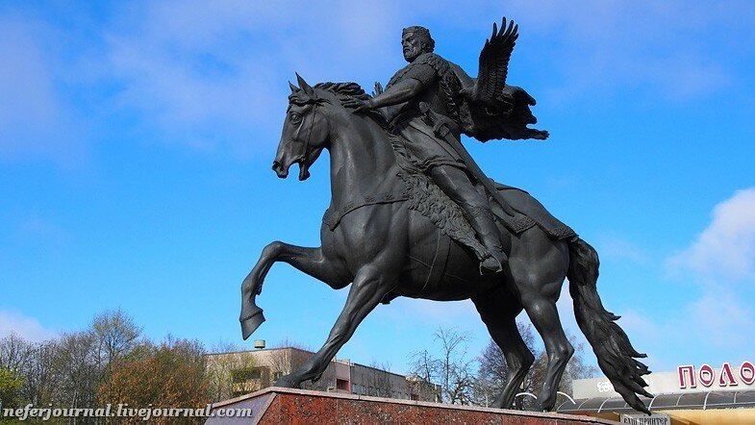

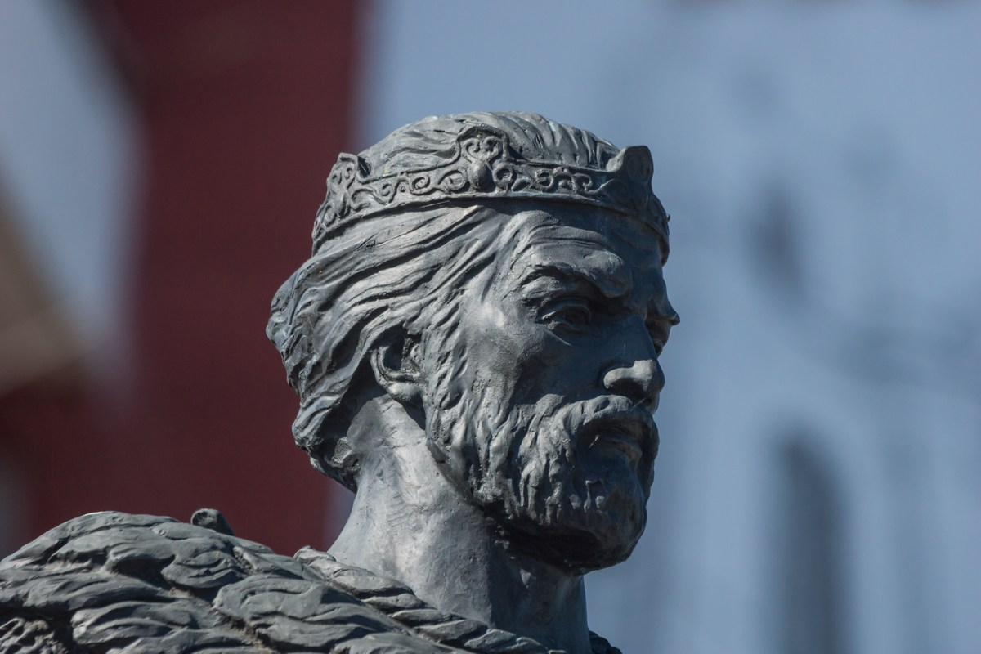
Вучань 8: У Полацку, у 2000г. быў усталяваны помнiк унучке Усяслава Чарадзея – Еўфрасiнне Полацкай. Помнiк размясцiўся недалёка ад плошчы Незалежнасцi.

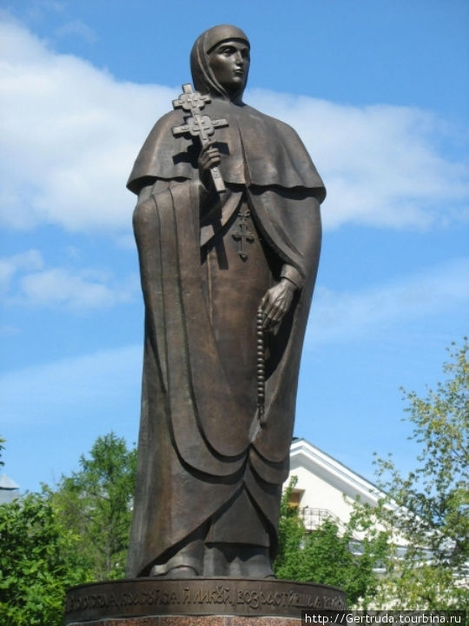

Вучань 9: На самой жа плошчы Незалежнасцi можна ўбачыць помнiк героям Айчынай вайны 1812г.
Полакая ПАРАДНАЯ плошча (Сучасная плошча Незалежнасцi)

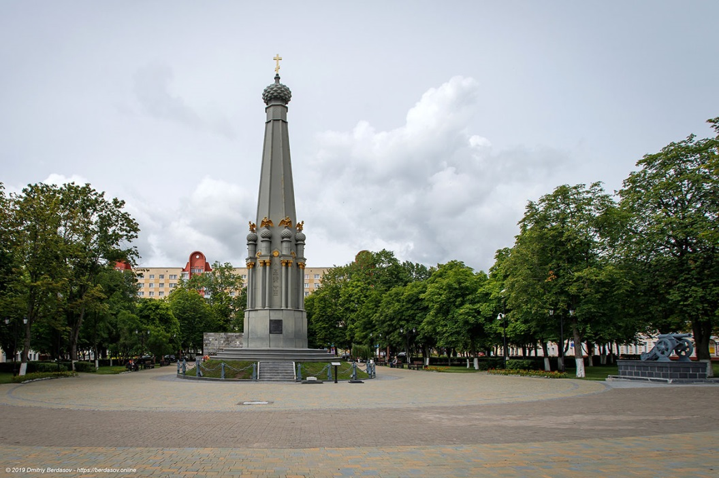

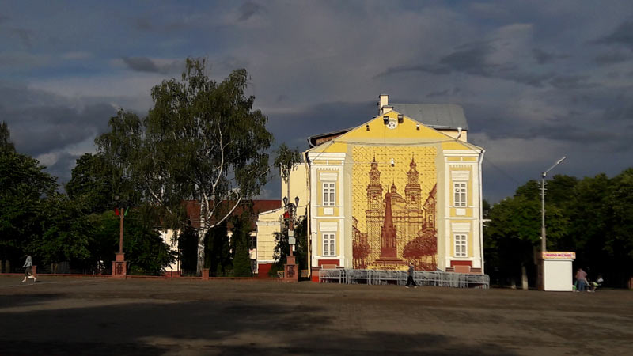
Вучань 10: Ад галоўнай плошчы пачынаецца сквер, якi iдзе ўздоўж праспекта Ф.Скарын. Гуляючы па iм, вы ўбачыце шмат чаго цiкавага. Напрыклад скульптуру лiтара «ў».

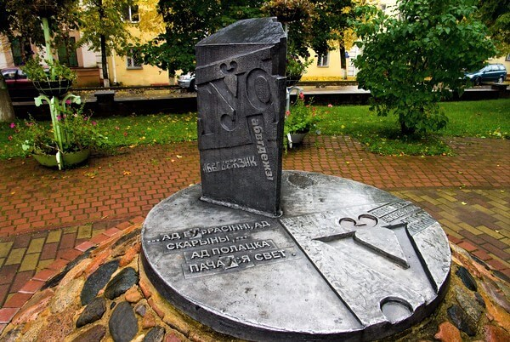

Яшчэ тут размешчаны знак «Полацк – геаграфiчны цэнтр Еўропы»

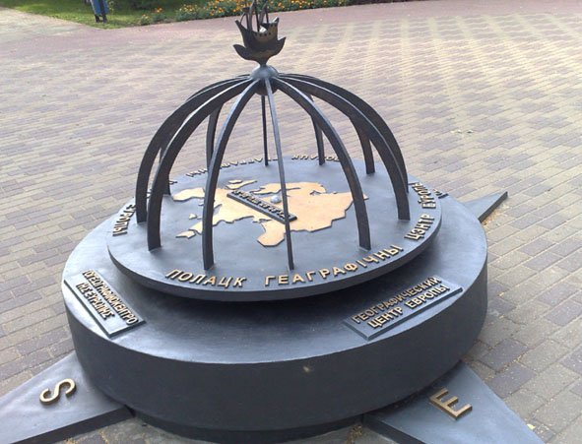

Вучань 11: Помнiк Францыску Скарыне. Устаноўлены ў 1974г. на аднайменнай плошчы ў цэнтры горада, у знак падзякi вялiкаму земляку, якi ў 1517г., у Празе ўпершыню ў гiсторыi ўсходнiх славян надрукаваў Бiблiю на мове, даступнай народу.
Скарына ў 1522г. стварыў першую друкарню на сваёй радзiме, у Вялiкiм Княстве Лiтоўскiм.

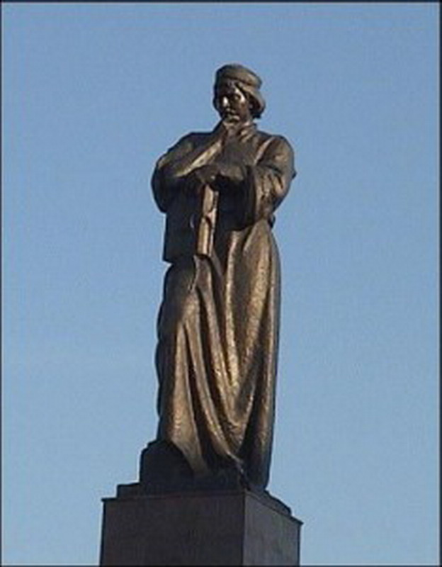

Вучань 12: Помiк Сiмяону Полацкаму
Сiмяон надрукаваў у 1679г. «Буквар языка славенска», а ў 1680г. «Псалтыр рыфмавананая».
У канцы 70-х гадоў ён арганiзаваў i ўзначалiў Верхнюю друкарню ў Маскоўскiм Крамлi. Па яго iнiцыятыве была створана ў Маскве первая вышэйшая навучальная ўстанова Славяна-грэка-лацiнская акадэмiя, статут якой склаў Сiмяон. Сiмяон Полацкi ўнёс вялiкi ўклад у развiцё беларускай i рускай культур.

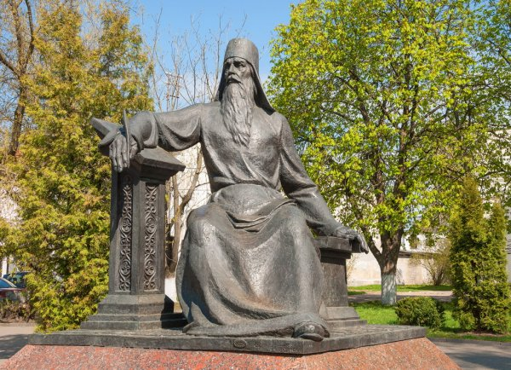

Вучань 13: Недалёка ад сквера можна паглядзець пажарную каланчу. З-за арыгiнальнага колеру i дэкаратыўных элементаў на фасадзе адразу i не скажаш, што гэта пажарная частка.

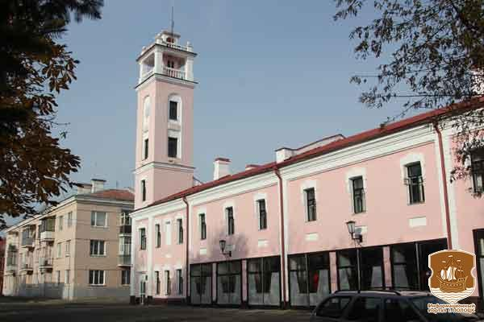

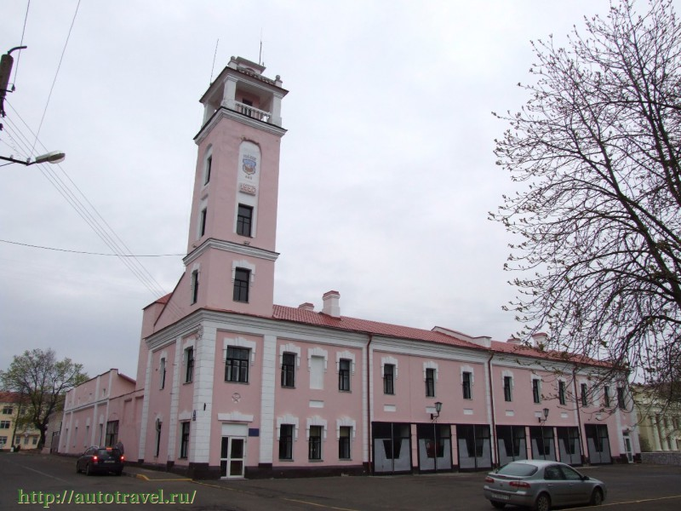
Вучань 14: Яшчэ адной важнай славутасцю лiчыцца Богаяўленскi Кафедральны сабор, якi быў узведзены яшчэ ў 18 стагоддзi.

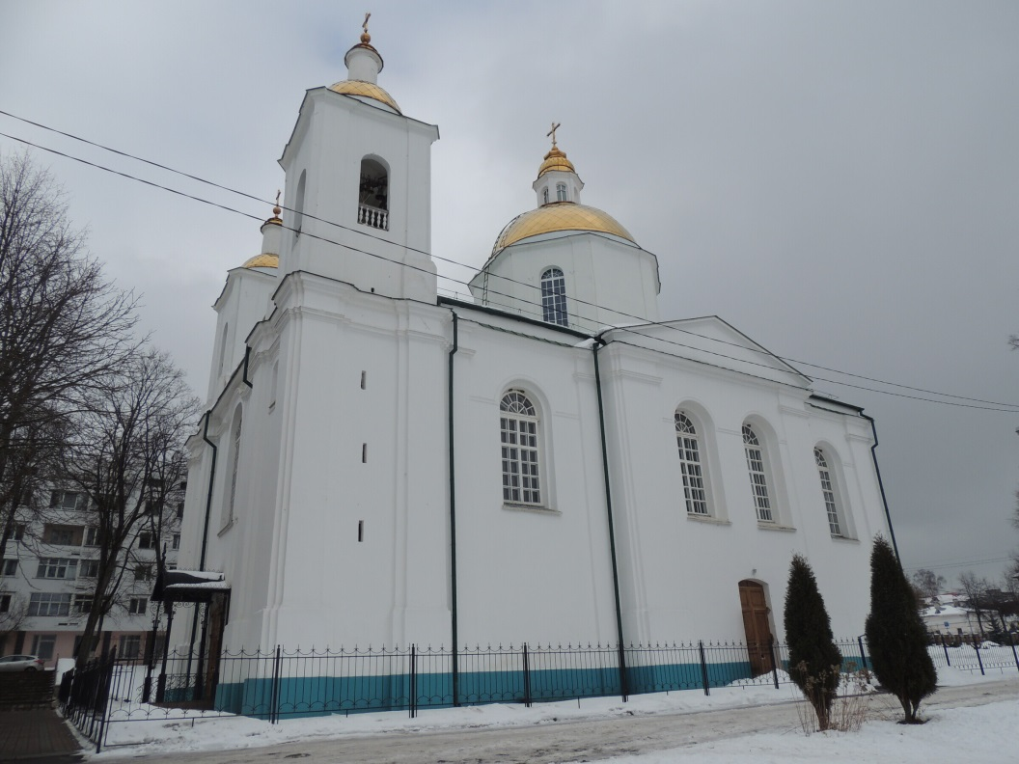

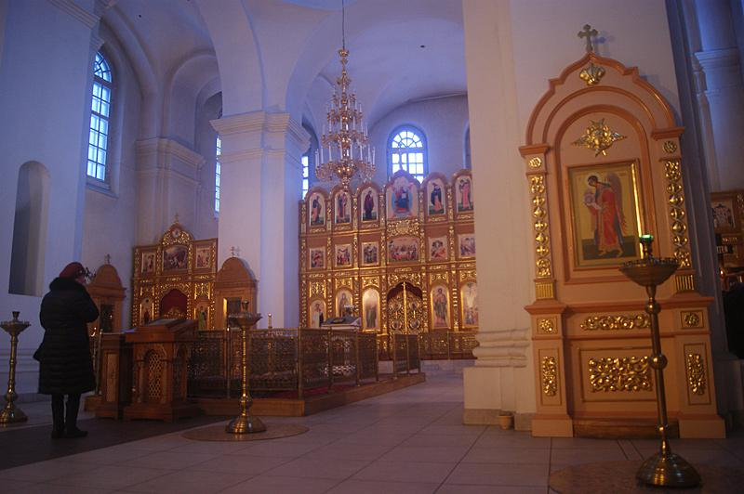

Гэты храм у стылi барока з҆ яўляецца часткай свята-Богаяўленскага манастыра. За сваю гiсторыю сабор не раз перабудоўваўся. Не гледзячы на гэта, усё яшчэ захавалiся фрагменты фрэсак, якiя датуюць 18 стагоддзем.

Музеi Полацка

Вучань 15: Побач з саборам размешчаны музей беларускага кнiгадрукавання,

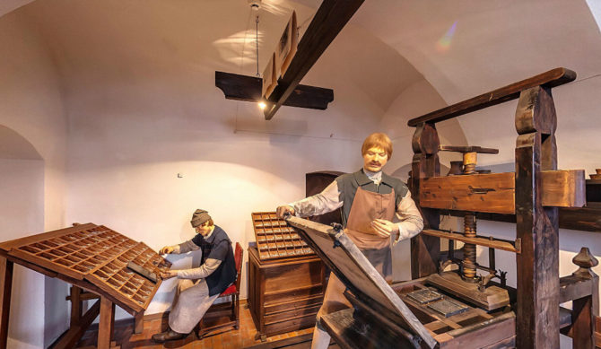

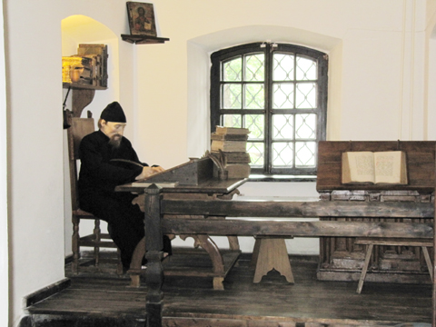

музей-бiблiятэка Сiмеона Полацкага

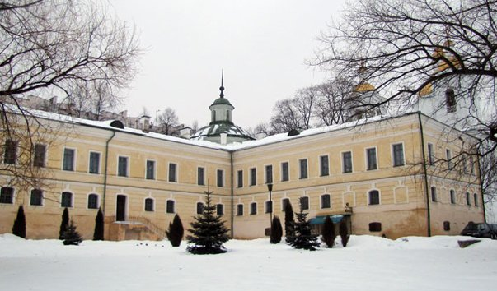

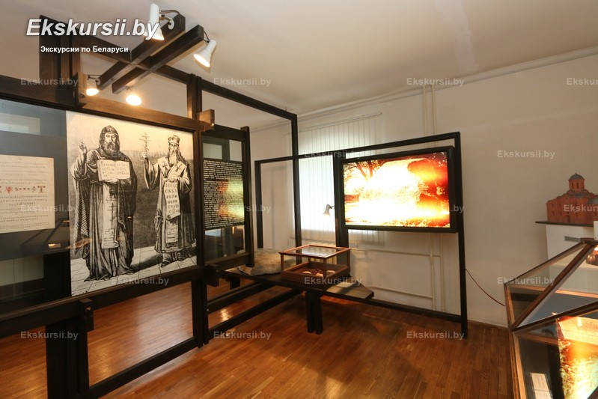

i дом Пятра Першага.

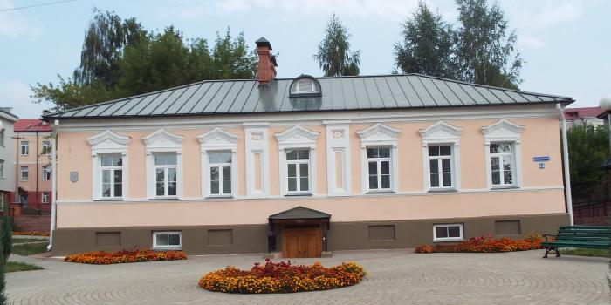

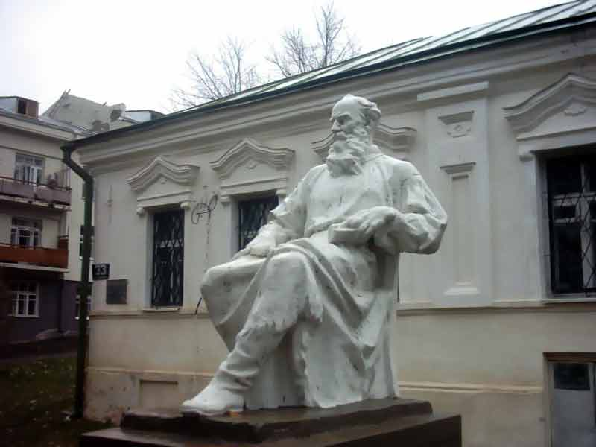

Вучань 16: Прайдзiцеся ў Полацку па Чырвонаму масту. Гэта месца нагадвае аб бiтвах 1812г.

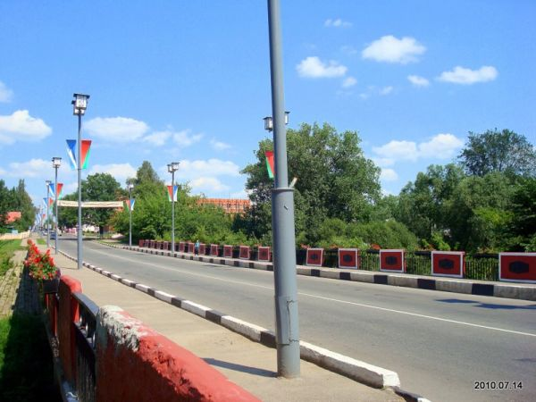

А на зваротнам шляху ад маста наведайце Прыродна- экалагiчны музей. Ён знаходзiцца ў воданапорнай вежы, пабудаванай у 1953г.

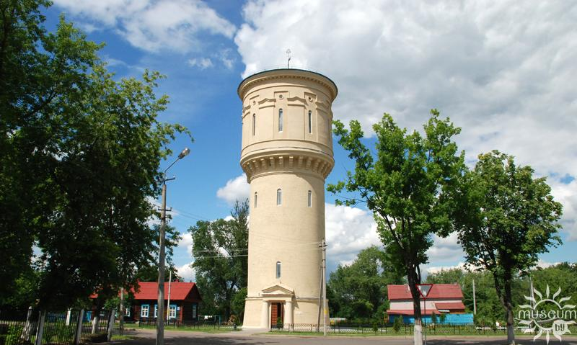

Вучань 17: Як i ў многiх гарадах, у Полацку ёсць закiнутыя славутасцi. Так здарылася i з Домам Афiцэраў. Цяпер ён знаходзiцца ў запушчаным стане, i яго дальнейшы лёс невядомы.

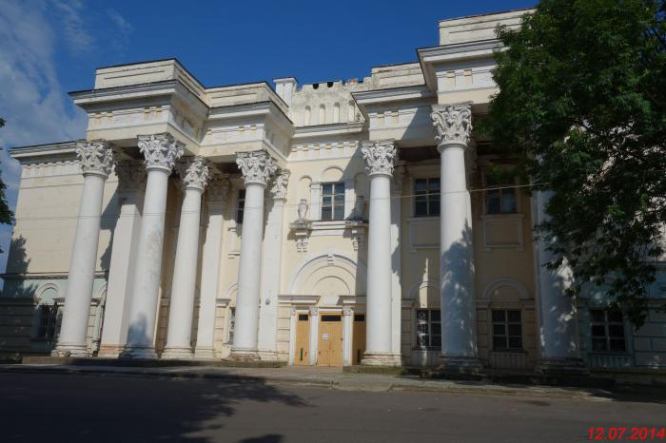

Выхавацель: Гэта далёка не ўсё, што тут можна знайсцi. Полацк - унiкальны горад, усё гэта стварае такую атмасферу, якая прыцягвае турыстаў не толькi з усёй Беларусi, але i з блiжэйшых краiн.

Вынiк занятка:
Выхаватель: дзецi,
- якiя помнiкi мы наведалi на экскурсii?
- што вам спадабалася на нашай экскурсii?
- што вам больш усяго запомнiлася?
Малайцы!
Выхаватель: А зараз для вас будзе заданне, неабходна сабраць карцiнкi, якiя вы сёння бачылi ў нашым падарожжы. Працаваць вы будзеце парамi. Трымайце канверты з заданнямi. Паглядзiм, хто хутчэй i правiльна зладзiцца з працай. Пачынаем! (дзецi выконваюць заданне)
Вельми добра, карцiны усе сабраны!

